II CONFERENCIA INTERNACIONAL DE PROCESAMIENTO DE LA INFORMACIÓN (CIPI 2019)

Sistema de monitoreo y administración de servidores web Apache y PostgreSQL del Centro Telemática

System for monitoring and administration of Apache and PostgreSQL web servers of the Telematics Center

Ing. Osmar Capote Vázquez¹, Ing. Glennis Tamayo Morales²

1- Osmar Capote Vázquez. Universidad de las Ciencias Informáticas, Cuba. E-mail: ocapote@uci.cu
2- Glennis Tamayo Morales. Universidad de las Ciencias Informáticas, Cuba. E-mail: gtamayo@uci.cu

Resumen:
Los servicios telemáticos han evolucionado, principalmente sus capacidades de procesamiento y almacenamiento. Estos sistemas se ocupan de gestionar el tráfico en la red y brindar una gran cantidad de servicios a los clientes, como acceso a ficheros e Internet, bases de datos, correo electrónico, entre otros. Dentro de los servicios se encuentran PostgreSQL, como Sistema Gestor de Bases de Datos y Apache, como servicio web. Actualmente no se cuenta con una aplicación web que integre las funcionalidades del ecosistema de los servicios antes mencionados. La actual investigación pretende dar una solución práctica, pues se desarrolla un sistema informático que permita integrar la administración y monitoreo tanto del gestor de bases de datos PostgreSQL como del servicio web Apache. Es por ello que el objetivo principal de la investigación es el desarrollo de una plataforma web que integre la administración y monitoreo de servidores PostgreSQL y Apache. También se realiza una descripción de las tecnologías libres a usar en su desarrollo y de la metodología de desarrollo de software.
Palabras Clave: PostgreSQL; Servidores; Servicios telemáticos; Apache; Bases de datos.
Abstract: Telematic services have evolved, mainly their processing and storage capacities. These systems are responsible for managing traffic on the network and provide a large number of services to customers, such as access to files and the Internet, databases, e-mail, among others. Among the services are PostgreSQL, as a Database Management System and Apache, as a web service. Currently, there is no web application that integrates the ecosystem functionalities of the aforementioned services. The current research aims to provide a practical solution, since a computer system is developed to integrate the administration and monitoring of both the PostgreSQL database manager and the Apache web service. That is why the main objective of the research is the development of a web platform that integrates the administration and monitoring of PostgreSQL and Apache servers. There is also a description of the free technologies to be used in their development and the methodology of software development.
Keywords: PostgreSQL; Servers; Telematic services; Apache; Databases.
1. Introducción
La Universidad de las Ciencias Informáticas (UCI) se desempeña como principal impulsor en la aplicación de las tecnologías libres en el país. En su estructura cuenta con centros de desarrollo de software que realizan proyectos, con gran impacto en la informatización de la sociedad cubana. Entre ellos se encuentra el Centro de Telemática (TLM), donde se desarrollan sistemas y servicios informáticos integrales para las Telecomunicaciones y la Seguridad Informática. Además, integra los procesos docentes, productivos e investigativos con alto nivel, contando con un personal especializado en dichas áreas (Hernández, 2018).
En la actualidad, en el Departamento de Componentes del Centro de Telemática, las configuraciones tanto de servidores PostgreSQL como de los servicios web Apache no se realizan de forma gráfica sino a través de una terminal a base de comandos. Esto trae consigo que este proceso se vuelva lento y engorroso para los especialistas y puede conllevar a la ocurrencia de errores humanos durante el proceso. Además, existe la necesidad de obtener información de los recursos del servidor que son utilizados por el servicio Apache y detectar errores en la configuración del mismo para verificar si dicho servicio se está ejecutando correctamente. Algunos softwares como por ejemplo Webmin (Webmin, 2017), ManageEngine Applications Manager (FAQs, 2017), EMS SQL Manager for PostgreSQL (EMS, 2016), Módulo de administración para el servicio PostgreSQL en la Herramienta para la Migración y Administración de Servicios Telemáticos (Fernández, 2014), Apache GUI (ApacheGUI, 2015), cPanel (Ambuludí, 2014), Nubity (Nubity, 2014), de forma independiente realizan una u otra función, pero ninguno cumple con las necesidades específicas del área como son:
- Realizar las configuraciones tanto de los servicios PostgreSQL como de los servicios web Apache ya sea de forma gráfica, así como a través de una terminal a base de comandos.
- Existe la necesidad de obtener información de los recursos del servidor que son utilizados por el servicio Apache y PostgreSQL y detectar errores en la configuración de los mismos para verificar si dichos servicios se están ejecutando correctamente.
- Permitir la gestión de hosts virtuales y mostrar de forma estructurada el almacenamiento lógico de los mismos para un mejor entendimiento por parte del administrador.
- Establecer la transmisión segura de información a través del protocolo SSL (Secure Sockets Layers)
- Contar con la capacidad de analizar el fichero de accesos y el registro de errores (logs), lo que posibilitará mostrar información detallada sobre las peticiones que el servicio web recibe.
- Permitir modificar los puertos de escucha, instalar, desinstalar, modificar estado de los servicios, mostrar en gráficas el estado y uso que está/n haciendo el/los servicios que estén alojados dentro de los servidores, de CPU y Memoria de Acceso Aleatorio (RAM, por sus siglas en inglés), restringir acceso, gestionar máquinas servidoras tanto de PostgreSQL como del servicio web Apache.
- Permitir de manera gráfica gestionar clústers en PostgreSQL y controlar sus estados. Además, con el sistema se podrá gestionar las reglas de control de acceso que se encuentran en el archivo pg_hba.conf en el caso de PostgreSQL. También algunas de las configuraciones del archivo postgresql.conf.
- Brindar la posibilidad de mostrar y modificar el número máximo de conexiones permitidas de un clúster, la cantidad de conexiones reservadas para los superusuarios de un clúster, el tiempo máximo de autenticación de los clientes de un clúster la opción de contraseñas cifradas para la autenticación de un clúster, entre otros.
- Mejorar, disminuir el tiempo de configuración de servicios web Apache y/o PostgreSQL por los especialistas.
Debido a la necesidad de disminuir el tiempo de configuración ya sea de Apache o de PostgreSQL, la ocurrencia de errores humanos durante el proceso, realizar las configuraciones de forma gráfica, obtener información de los recursos del servidor que son utilizados por el servicio Apache y PostgreSQL, se planteó como objetivo de la investigación desarrollar un sistema que permita administrar y monitorear de manera centralizada servidores PostgreSQL y servidores web Apache.
2. Metodología
2.1 Método científico de investigación
2.1.1 Métodos teóricos
Para el desarrollo de la investigación se utilizó el método científico analítico-sintético el cual posibilita extraer e identificar conceptos, características y otros elementos de la bibliografía consultada que posteriormente ayudan a establecer una propuesta adecuada a las necesidades de la entidad la cual va a llevar a cabo la administración de PostgreSQL y/o Apache.
Además del método inductivo-deductivo, el cual se utiliza para analizar el comportamiento y las características que poseen las herramientas informáticas para establecer una mejora en la administración ya sea de PostgreSQL y/o Apache. Reunir elementos para llegar a una conclusión del porque es necesario implementar un nuevo sistema que cumpla con las necesidades específicas de cada entidad.
2.1.2 Métodos empíricos
Se utilizó la observación en esta investigación para adquirir conocimientos y recoger información, debido a que es la técnica de investigación sobre la que se sustentan todas las demás.
La entrevista con el cliente y los trabajadores (que se van a relacionar con la aplicación web) fue una de las fundamentales fuentes de recopilación de información, para entender qué problemas existen y saber cómo solucionarlos. Además de aplicar esta técnica también con trabajadores de otros centros productivos que están inmersos en el tema de administración de servidores de PostgreSQL y/o Apache.
En esta investigación se realiza el modelado mediante diagramas. Esto permite reflejar la estructura, las relaciones y características de la solución propuesta. En este caso, con el uso de Business Process Model and Notation (BPMN por sus siglas en ingles), se facilita también el diseño de clases necesario para la implementación de la plataforma.
2.2 Fundamentación teórica
Las Tecnologías de las Información y las comunicaciones (TIC) proveen de herramientas informáticas que ofrecen la posibilidad de encontrar soluciones novedosas ante los desafíos sociales actuales. Herramientas que realizan de forma rápida y precisa muchos procesos y también han transformado la manera de comunicarse y como acceder e interactuar con la información mediante el uso de servidores. Por ello la presente sección está destinada a realizar un estudio de las principales tecnologías informáticas y metodologías para el desarrollo de software en función de un análisis de las tendencias actuales.
2.2.1 Herramientas y lenguajes informáticos
Se utilizó como: Metodología de Desarrollo de Software ágil: XP, BPMN para el modelado del negocio, Herramienta Case: Visual Paradigm 8.0, Lenguaje de Programación: Python 3.6, IDE: Pycharm 2017.1.2, Sistema Gestor de Base de Datos: PostgreSQL 9.6 y los Frameworks: Django 1.10, jQuery 1.9.1 y Bootstrap 3.3.1.
2.3 Análisis y Diseño del sistema
El sistema para la administración y monitoreo de servidores PostgreSQL y Apache que se desea implementar es una ardua tarea para cualquier equipo de desarrollo. En esta sección se le dará comienzo a etapas importantes en el desarrollo de la aplicación que van desde la situación problemática y las funcionalidades de la misma hasta su solución. Se definirá la propuesta del sistema a desarrollar, con el objetivo de satisfacer las necesidades actuales. Además, se describen los artefactos propuestos por la metodología Programación Extrema (XP por sus siglas en inglés) en las fases de Exploración, Planificación y Diseño.
2.3.1 Proceso de administración de servidores PostgreSQL y Apache
El proceso para la administración de un servidor PostgreSQL actualmente comienza con la instalación del servidor luego el administrador configura las opciones de este, tales como control de acceso, mediante los archivos de configuración luego reinicia el servicio mediante la consola, y posteriormente se accede al servidor, por cualesquiera de los clientes que existen. En la figura. 1 se visualiza el proceso que se lleva a cabo actualmente para administrar un servidor PostgreSQL.
El proceso para la administración del servicio web Apache dentro del Departamento de Componentes del Centro de TLM comienza con la instalación de este servicio. Luego, el administrador realiza la configuración de Apache a través del archivo principal de configuración apache2.conf. Se gestionan los hosts virtuales para acceder a los sitios web alojados en el servicio Apache y se maneja información referente a los registros de accesos y de errores que puedan ocurrir durante la operación del mismo. Posteriormente se reinicia el servicio mediante la consola. A continuación, en la figura 2 se representa el proceso que se lleva a cabo en el departamento para la administración de los servicios 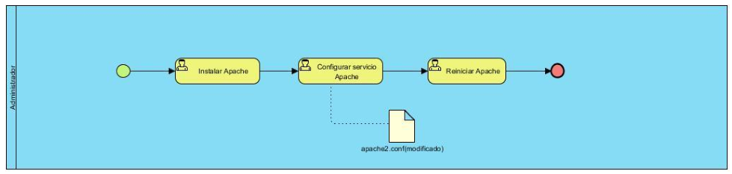web Apache.
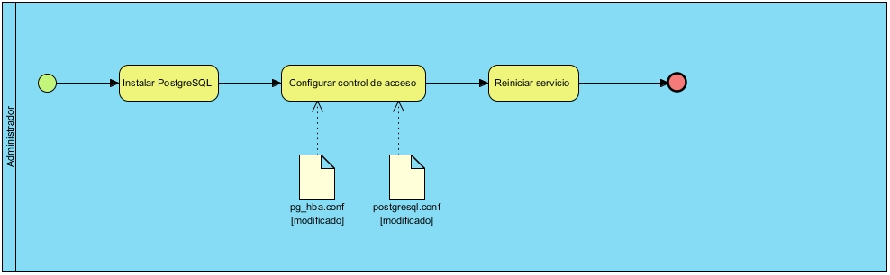
Figura. 1. Proceso del negocio actual PostgreSQL (elaboración propia) Figura 2. Proceso del negocio actual Apache (elaboración propia)

2.4 Metodología de desarrollo de software
La presente investigación es un proyecto pequeño, de poca duración, se tiene un equipo de desarrollo pequeño, y el cliente es parte de la investigación. Por tales motivos el equipo de desarrollo se inclina al uso de una metodología de desarrollo de software ágil. Dentro de este tipo de metodología de desarrollo de software se escoge utilizar XP. XP como toda metodología que sirve de guía para el desarrollo de software contempla sus niveles organizativos, de desarrollo, de avances por fases. Dentro de las mismas se hace uso de las fases: exploración, planificación y diseño del software.
2.4.1. Exploración
Como resultado de aplicar la fase de exploración y hacer uso del artefacto que genera, se tienen: 34 Historias de Usuario(HU), pues, son estas el artefacto que genera dicha fase. 34 HU coincidiendo con las 34 funcionalidades a implementar en el sistema.
2.4.2. Planificación
Al aplicar la fase de planificación y hacer uso de los artefactos que genera la puesta en práctica de dicha fase, los resultados son: Al hacer una estimación de esfuerzo por HU se concluye que las 34 HU agrupadas en 3 iteraciones poseen un tiempo de demora para su realización de 26.5 semanas.
2.4.3. Diseño
La metodología XP hace especial énfasis en los diseños simples y claros. Si bien, puede parecer una pérdida de tiempo innecesaria en el plazo inmediato, los resultados de ésta práctica tienen sus frutos en las siguientes iteraciones, cuando sea necesario ampliar o cambiar la funcionalidad. La filosofía que se persigue es, como ya se mencionó, tratar de mantener el código más simple posible que implemente la funcionalidad deseada.
3. Resultados y discusión
La presente investigación propone la implementación de un sistema informático que contará con 2 módulos. Un módulo para la administración y monitorización de los servicios web Apache y un segundo módulo PostgreSQL para el Departamento de Componentes del Centro de TLM. Solo los usuarios definidos con el rol de administrador podrán acceder al sistema. El mismo realizará la administración remota de Apache como se muestra en la figura 3 y PostgreSQL como se muestra en la figura 4 en diferentes PC servidoras y permitirá establecer las conexiones seguras a través del protocolo de seguridad SSH (Secure SHell). Permitirá además la gestión de hosts virtuales y mostrar de forma estructurada el almacenamiento lógico de los mismos para un mejor entendimiento por parte del usuario, así como la transmisión segura de información a través del protocolo SSL (Secure Sockets Layers).
Cuenta con la capacidad de analizar el fichero de accesos y el registro de errores, lo que posibilitará mostrar información detallada sobre las peticiones que el servicio web recibe. También permitirá modificar los puertos de escucha del servicio Apache. Entre sus funciones se encuentran instalar Apache y/o PostgreSQL, y una vez instalado podrá manejar los estados del mismo, así como desinstalarlo. El sistema mostrará gráficas sobre el estado de los servicios web Apache y PostgreSQL, permitiendo conocer cuáles y que cantidad de recursos son utilizados en el mismo. Permitirá gestionar clústers y controlar sus estados, así como el estado del servicio PostgreSQL. Además, con el sistema se podrá gestionar las reglas de control de acceso que se encuentran en el archivo pg_hba.conf. También algunas de las configuraciones del archivo postgresql.conf.
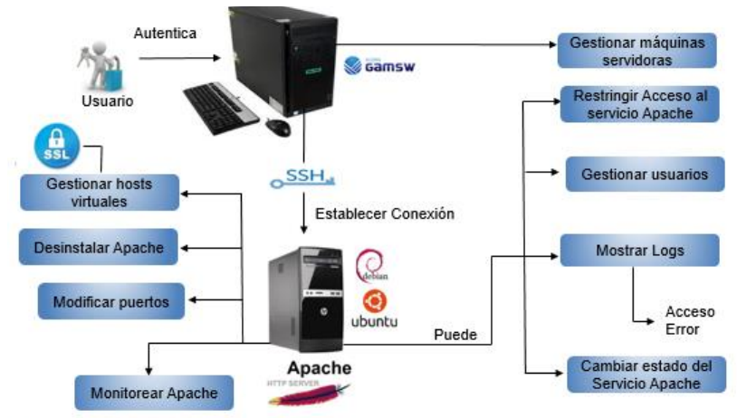
Figura 3. Propuesta de solución del sistema referente a módulo Apache (elaboración propia)
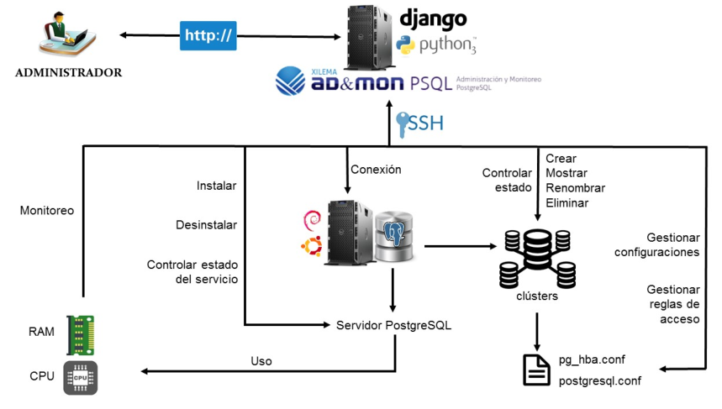
Figura 4. Propuesta de solución del sistema referente a módulo PostgreSQL (elaboración propia)
4. Conclusiones
A partir del reconocimiento de la problemática existente dentro del Departamento de Componentes y la existencia de varios sistemas informáticos libres que realizan la administración y monitoreo tanto del gestor PostgreSQL como de Apache, pero estos carecen de funcionalidades integradas, demostrando así la viabilidad del sistema propuesto para así cumplir con las necesidades específicas del área. Con el desarrollo de la herramienta informática se pretende facilitar el trabajo de los usuarios, proporcionándoles la fácil administración y monitoreo de los servidores PostgreSQL y Apache en una sola interfaz.
En este artículo se han propuesto las funcionalidades que debe tener la herramienta, las tecnologías a usar en su desarrollo, así como la metodología de desarrollo de software por la que se regirá el equipo para llevar a cabo esta tarea, además de realizar una explicación y modelado de cómo funciona actualmente el flujo de proceso de negocio en entidades, organizaciones, empresa donde hagan uso y tengan destinado en la infraestructura manejo con servidores PostgreSQL y/o Apache.
5. Referencias bibliográficas
Ambuludí. 2014. cPanel. cPanel. [En línea] cPanel, 2014. [Citado el: 12 de marzo de 2018.] https://cpanel.com/products/.
ApacheGUI. 2015. Apache GUI. Apache GUI. [En línea] Apache, 2015. [Citado el: 8 de noviembre de 2017.] http://www.apachegui.net/.
EMS. 2016. SQL Manager Database Management Solutions. SQL Manager Database Management Solutions. [En línea] SQL Manager, 2016. [Citado el: 19 de octubre de 2016.] https://www.sqlmanager.net/products/postgresql/manager.
FAQs, General. 2017. ManageEngine Applications Manager. ManageEngine Applications Manager. [En línea] ManageEngine, 2017. [Citado el: 20 de febrero de 2017.] https://www.manageengine.com/products/applications_manager/applications-management-genfaq.html.
Fernández, Casasayas, Llilian. 2014. Módulo de administración para el servicio PostgreSQL en la Herramienta para la Migración y Administración de Servicios Telemáticos. Universidad de las Ciencias Informáticas (UCI). Habana-Cuba: UCI, 2014. pág. 11.
Hernández, Domínguez, Antonio. 2018. Universidad de las Ciencias Informáticas UCI. Universidad de las Ciencias Informáticas UCI. [En línea] UCI, 2018. [Citado el: 15 de febrero de 2018.] http://www.uci.cu/investigacion-y-desarrollo/centros-de-desarrollo/centro-de-telematica-tlm.
Nubity. 2014. Nubity. Nubity. [En línea] Nubity, 2014. [Citado el: 27 de octubre de 2017.] https://nubity.com.
Webmin. 2017. webmin. webmin. [En línea] webmin community, 2017. [Citado el: 22 de febrero de 2017.] http://www.webmin.com/.

